Packet Sniffer là gì
Packet Sniffer hay Protocol Analyzerlà những công cụ được sử dụng để chuẩn đoán và phát hiện lỗi hệ thống mạng và các vấn đề liên quan. Các Hacker sử dụng Packet Sniffer với mục đích nghe trộm trên những dữ liệu chưa được mã hóa và xem những thông tin được trao đổi giữa 2 bên.
1. Packet Sniffer là gì?
Packet Sniffer hay Protocol Analyzer là những công cụ được sử dụng để chuẩn đoán và phát hiện lỗi hệ thống mạng và các vấn đề liên quan. Packet Sniffers được các Hacker sử dụng với mục đích như theo dõi bí mật Network Traffic và thu thập thông tin mật khẩu người dùng.
Một số Packet Sniffer được các kỹ thuật viên sử dụng với mục đích chuyên dụng giải quyết phần cứng trong khi những Packet Sniffer khác là những phần mềm ứng dụng chạy trên máy tính người dùng được cấp tiêu chuẩn, sử dụng các phần cứng mạng được cung cấp trên các máy chủ để thực hiện chặn gói dữ liệu và đưa dữ liệu vào.
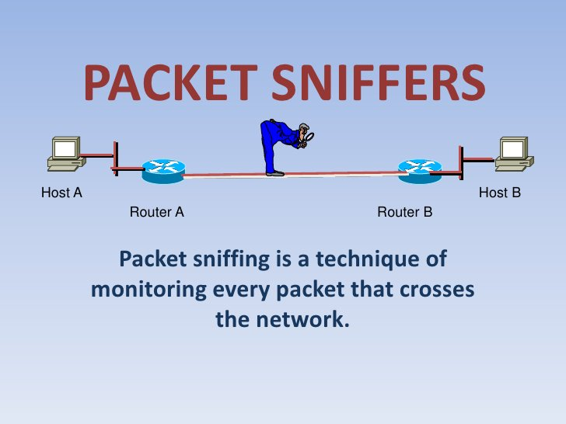
2. Packet Sniffers hoạt động như thế nào?
Packet Sniffer hoạt động bằng cách chặn Network Traffic, bạn có thể nhìn thấy thông qua mạng dây hoặc mạng không dây mà phần mềm Packet Sniffer truy cập trên máy chủ.
Với mạng dây, việc chặn Network Traffic phụ thuộc vào cấu trúc mạng. Một Packet Sniffer có thể xem được toàn bộ Network Traffic hoặc chỉ xem được một phân đoạn, phụ thuộc vào cách Nework Switch (thiết bị chuyển mạch) được cấu hình như thế nào, vị trí....
Với mạng không dây, Packet Sniffer chỉ có thể chặn một kênh trong một lần trừ khi máy tính của bạn có nhiều giao diện không dây cho phép chặn nhiều kênh.
Sau khi gói dữ liệu thô bị chặn, phần mềm Packet Sniffer sẽ phân tích và hiển thị thông báo cho người dùng.
Nhà phân tích dữ liệu có thể xem chi tiết "cuộc trò chuyện" xảy ra giữa hai hoặc nhiều hơn các nút mạng.
Kỹ thuật viên có thể sử dụng thông tin này để xác định lỗi, chẳng hạn như xác định thiết bị nào không đáp ứng yêu cầu mạng.
Các Hacker có thể sử dụng Sniffer để nghe trộm trên những dữ liệu chưa được mã hóa và xem những thông tin được trao đổi giữa 2 bên. Ngoài ra họ có thể thu thập được những thông tin như mật khẩu và xác nhận mật khẩu. Các Hacker cũng có thể chặn bắt các gói dữ liệu (Capture packet), và tấn công gói tin trên hệ thống của bạn.
3. Những phần mềm, công cụ được sử dụng trong Packet Sniffing
Cả Network Engineer (kỹ sư) và Hacker đều thích những công cụ miễn phí, đó là lý do tại sao những mã nguồn mở (open source) và các ứng dụng phần mềm Sniffer miễn phí là những công cụ được lựa chọn và sử dụng trong Packet Sniffing.
Một trong những mã nguồn mở phổ biến là: Wireshark (trước đây được gọi là Ethereal).
4. Làm thế nào để bảo vệ hệ thống mạng và dữ liệu hệ thống mạng khỏi Hacker sử dụng Sniffer?
Nếu một kỹ thuật viên, quản trị viên hoặc bạn muốn xem có bất kỳ ai đang sử dụng công cụ Sniffer trên hệ thống mạng của bạn hay không, bạn có thể sử dụng công cụ gọi là Antisniff để kiểm tra.
Antisniff có thể phát hiện nếu một giao diện mạng trên hệ thống mạng của bạn được đưa vào chế độ Promiscuous.
Một cách khác để bảo vệ Network Traffic khỏi Sniffer là sử dụng mã hóa như Secure Sockets Layer (SSL) hoặc Transport Layer Security (TLS). Mã hóa không ngăn chặn Packet Sniffer từ thông tin nguồn và thông tin đích, nhưng mã hóa ngăn chặn gói dữ liệu của tải trọng (payload) để nhìn thấy tất cả các sniffer được mã hóa sai ngữ pháp.
Dù bạn có cố gắng điều chỉnh hoặc đưa dữ liệu vào các gói dữ liệu cũng đều có khả năng bị thất bại vì việc làm rối các dữ liệu đã được mã hóa sẽ gây ra lỗi là điều hiển nhiên khi các thông tin được mã hóa được giải mã ở đầu kia.
Sniffer là những công cụ tuyệt vời để chẩn đoán các vấn đề về hệ thống mạng. Tuy nhiên, sniffer cũng là công cụ hữu ích cho hacker.
Điều quan trọng cho các chuyên gia an ninh đó là để làm quen với công cụ này là xem cách mà một hacker sử dụng công cụ này để chống lại hệ thống mạng của họ.

